**中三班每日动态**

**6月4日 星期二 晴**

**每一个小日子**

**来园情况篇**

1.幼儿来园人数：应到31人，实到29人，**罗景宸、王凝音、李伊一**请假。

**集体活动篇**

**1.音乐：夏天的雷雨**

《夏天的雷雨》是一首二四拍的歌曲，歌曲由两个乐段组成，每个乐段有四个乐句，结构规整，朗朗上口。歌词采用谜语的形式表现，调动了孩子的积极性，大切分节奏的反复使用增添了歌曲活泼欢快的情趣。本次活动的重点是引导幼儿有表情的演唱，吐字清楚、节奏正确。其中**张一嘉、高羽安、宋恬恬、杨佳伊、陈艺萱、肖尧、郭煜霖、李子木、贺健宸、焦云舒、李兴琪、王紫妍、秦苏安**理解歌曲的内容，并初步学会演唱歌曲。**夏天一、杨梦露、邵崔钰、左轶萱、赵毓宁、张嘉宸、郭颜睿、李梓朋、陈竞泽、朱琪玥、张漪乐、赵希羽、徐亿涵、徐佳禾**知道歌曲的名称，跟着伴奏一起演唱。

**区域游戏篇**

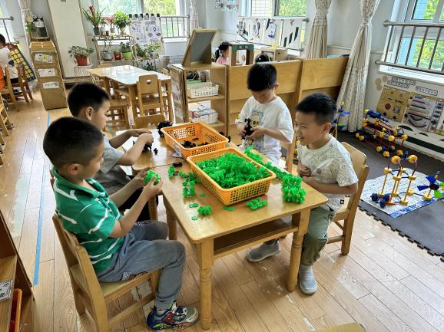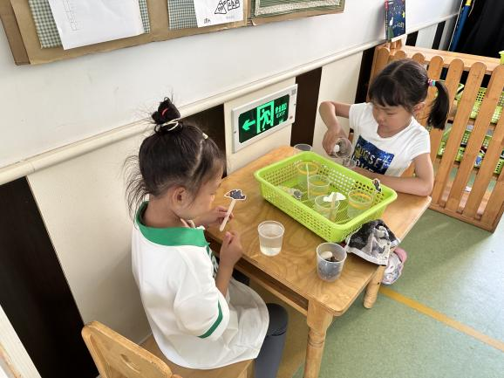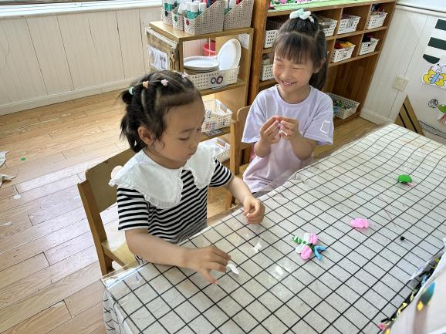 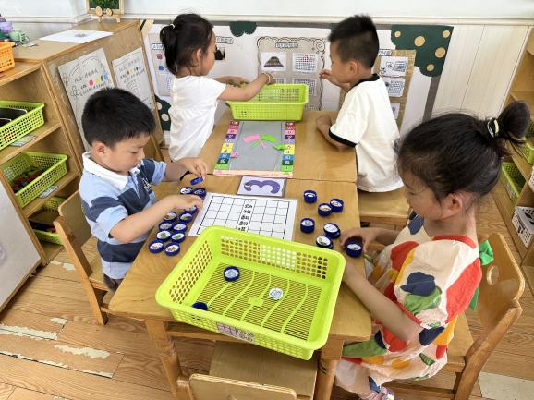

66和王紫妍在科探区玩乌鸦喝水游戏。

李子木、夏天一、秦苏安、贺健宸用雪花片进行拼搭。

陈艺萱和郭煜霖在益智区玩龟兔赛跑；张一嘉和杨佳伊在玩瓶盖翻翻乐。

杨梦露和焦云舒在美工区用太空泥做蜻蜓。

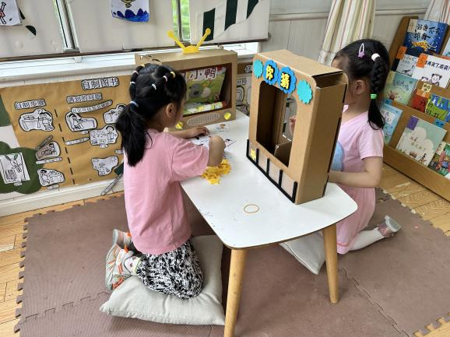 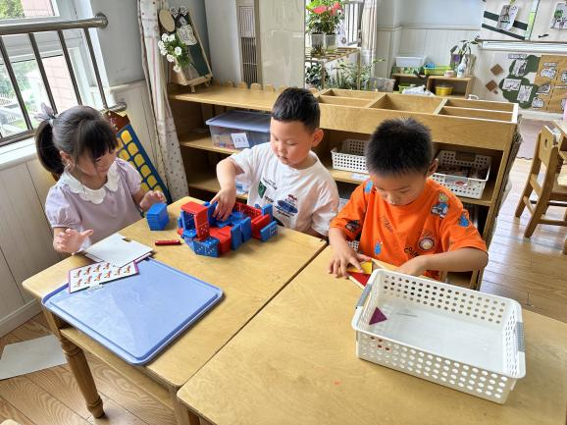

徐佳禾、张嘉宸在玩多米诺骨牌；邵崔钰在玩七巧板。

赵毓宁和赵希羽在玩你做我猜。

**生活活动篇**

**观察时间：**2024.6.4

**观察对象：**中三班今日来园幼儿

**观察者：**耿佳、刘恬君、丁丹娜

**观察目的：**具有良好的生活习惯与生活能力（指向能力）

**观察内容：**

①坚持午睡

②主动饮用白开水

③游戏后整理好玩具

④按时进餐（点心、午餐）

**观察背景：**

纵观幼儿在园一日生活中的各种小事 ，已经进行了一段时间的“具有良好的生活习惯与生活能力”观察记录。旨在让幼儿保持有规律的生活，养成良好的作息、饮食、卫生习惯。如：早睡早起、每天午睡、按时进餐、吃好午餐等。

**（备注：家园共同合作，才是最高效的方式呀！）**

|  |  |  |  |  |
| --- | --- | --- | --- | --- |
| 儿童 | 坚持午睡 | 水杯喝完 | 整理好玩具 | 用好点心、吃完午餐 |
| **张一嘉** | ★ | ★ | ★ | ★ |
| **贺健宸** | ★ | ★ | ★ | ★ |
| **秦苏安** | ★ | ★ | ★ | ★ |
| **高羽安** | ★ | ★ | ★ | ★ |
| **徐佳禾** | ★ | ★ | ★ | ★ |
| **肖尧** | ★ | ★ | ★ | ★ |
| **杨梦露** | ★ | ★ | ★ | ★ |
| **王凝音** | 请假 |  |  |  |
| **李子木** | ★ | ★ | ★ | ★ |
| **焦云舒** | 晚睡 | ★ | ★ | ★ |
| **李兴琪** | ★ | ★ | ★ | ★ |
| **陈艺萱** | ★ | ★ | ★ | ★ |
| **杨佳伊** | ★ | ★ | ★ | ★ |
| **朱琪玥** | ★ | ★ | ★ | ★ |
| **赵希羽** | ★ | ★ | ★ | ★ |
| **陈竞泽** | ★ | ★ | ★ | ★ |
| **徐亿涵** | ★ | ★ | ★ | ★ |
| **罗景宸** | 请假 |  |  |  |
| **左轶萱** | ★ | ★ | ★ | ★ |
| **张漪乐** | ★ | ★ | ★ | ★ |
| **王紫妍** | ★ | ★ | ★ | ★ |
| **夏天一** | ★ | ★ | ★ | ★ |
| **邵崔钰** | ★ | ★ | ★ | ★ |
| **郭煜霖** | ★ | ★ | ★ | ★ |
| **郭颜睿** | 晚睡 | ★ | ★ | ★ |
| **李梓朋** | ★ | ★ | ★ | ★ |
| **李伊一** | 请假 |  |  |  |
| **赵毓宁** | ★ | ★ | ★ | ★ |
| **张嘉辰** | ★ | ★ | ★ | ★ |
| **宋恬恬** | ★ | ★ | ★ | ★ |
| **秦修诚** | 中午回家 |  |  |  |

**温馨提示**

★天气渐热，请大家给孩子准备温水，带好吸汗巾，勤洗澡、洗头，注个人卫生。